Публичной кадастровой картой пользоваться просто и удобно
28.01.2019
При сделках с недвижимостью собственники, покупатели или арендаторы нередко сталкиваются с ситуацией, когда необходимо уточнить кадастровую стоимость объекта, его конфигурацию, площадь и другие характеристики. Самый простой и быстрый способ получить информацию об объектах недвижимости - воспользоваться сервисом официального сайта Росреестра «Публичная кадастровая карта».
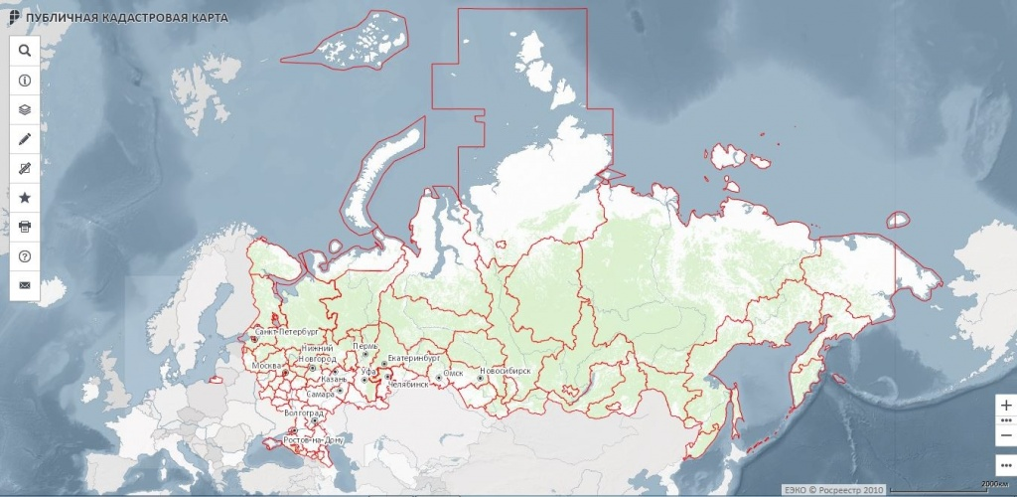
Согласно данным Кадастровой палаты по Москве в настоящее время в реестре недвижимости столицы содержатся сведения о более 6,5 млн. объектов капитального строительства и около 350 тыс. земельных участков.
Публичная кадастровая карта – это официальный сервис Росреестра, содержащий информационно-справочные сведения Единого государственного реестра недвижимости обо всех учтённых объектах недвижимости.
Данный электронный сервис Росреестра является бесплатным, с его помощью в режиме реального времени любой пользователь может получить актуальную информацию по объектам недвижимости. Сведения публичной кадастровой карты отображаются в графической и текстовой форме. Стоит отметить, что с помощью сервиса получить можно не всю интересующую информацию, так как некоторые сведения в соответствии с законом общедоступными не являются.
Перейти на Публичную кадастровую карту можно, набрав в вашем интернет браузере ссылку: https://pkk5.rosreestr.ru. Далее в окно запроса необходимо ввести кадастровый номер или адрес интересующего объекта недвижимости, и на ваш запрос программа выдаст запрашиваемые сведения.
В случае, если объект недвижимости поставлен на государственный кадастровый учет, его границы установлены в соответствии с законодательством, объект будет отображаться на публичной кадастровой карте графически.
С помощью публичной кадастровой карты в режиме онлайн можно узнать: стоит ли объект недвижимости на кадастровом учете, сведения о кадастровой стоимости, категории земель, форму собственности, вид разрешенного использования, площадь и другое.
Таким образом, доступ к информационному ресурсу позволяет оперативно, не выходя из дома или офиса, получить интересующую информацию по объектам недвижимости.

Кадастровая палата по Москве (филиал федерального государственного бюджетного учреждения «Федеральная кадастровая палата Федеральной службы государственной регистрации, кадастра и картографии» по Москве) – обособленное подразделение федерального государственного бюджетного учреждения «Федеральная кадастровая палата Федеральной службы государственной регистрации, кадастра и картографии» (ФГБУ «ФКП Росреестра»).
Кадастровая палата по Москве реализует на территории Москвы полномочия ФГБУ «ФКП Росреестра» по приему-выдаче документов на государственный кадастровый учет и государственную регистрацию прав на недвижимое имущество, а также предоставлению сведений, содержащихся в Едином государственном реестре недвижимости.
_____________________________
Контакты для СМИ
Филиал ФГБУ «ФКП Росреестра» по Москве
Москва, Зеленый проспект, 20
8(495)587-78-55 (вн.23-33)
press@77.kadastr.ru

Адрес страницы: http://brateevo.mos.ru/helpful-information-for-residents-of-the-area/detail/7849964.html
Управа района Братеево города Москвы

